Tổng hợp 21 câu hỏi trắc nghiệm Toán 10: Các tập hợp số có gợi ý lời giải chi tiết và đáp án, giúp các em học sinh rèn luyện được kỹ năng phản xạ, giải đáp chính xác các bài trắc nghiệm Toán lớp 10 nhanh nhất tại đây:
Bài 1:
Cho các tập hợp:
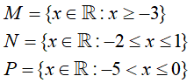
Mệnh đề nào sau đây là mệnh đề đúng?
A. M ⊂ N
B. M ⊃ P
C. N ⊂ M
D. N ⊂ P
Đáp án
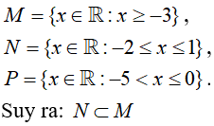
Chọn đáp án C
Bài 2:
(-∞; 5] ∩ (-2; +∞) là:
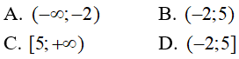
Đáp án
Ta có: (-∞; 5] ∩ (-2; +∞) = (-2; 5]
Chọn đáp án D
Bài 3:
[-2; 1] ∪ (0; +∞) là:
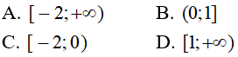
Đáp án
Ta có: [-2; 1] ∪ (0; +∞) = [-2; +∞)
Chọn đáp án A
Bài 4:
(-2; 2)\[0; 3) là:
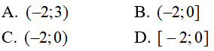
Đáp án
Ta có: (-2; 2)\[0; 3) = (-2; 0)
Chọn đáp án C
Bài 5:
Cho tập hợp A = [2; 5). Tập hợp C_{R}A là:
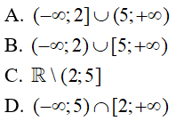
Đáp án
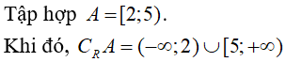
Chọn đáp án B
Bài 6:
Cho hai tập hợp A = {x ∈ R: x - 2 ≤ 2x}, B = {x ∈ R: 4x - 2 < 3x + 1}.
Tập hợp các số tự nhiên thuộc cả hai tập A và B là:
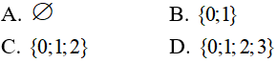
Đáp án
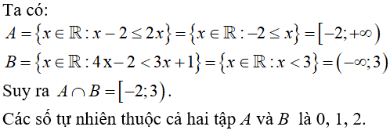
Chọn đáp án C
Bài 7:
Cho M = (-∞; -3) ∪ (2; +∞) và N = [-5; 7]. Khi đó, M ∩ N là:
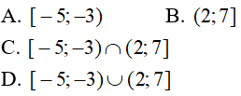
Đáp án
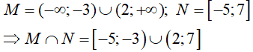
Chọn đáp án D
Bài 8:
Cho các tập hợp 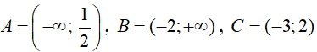
Khi đó tập A ∩ B ∩ C là:
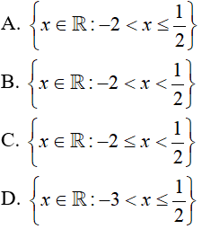
Đáp án
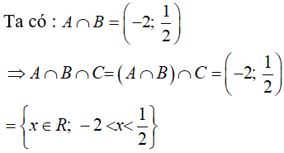
Chọn đáp án B
Bài 9:
Cho các tập hợp A = (-10; 3), B = [-2; 4), C = (1; 7]. Khi đó tập A ∪ B ∪ C là:
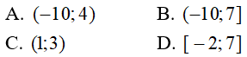
Đáp án
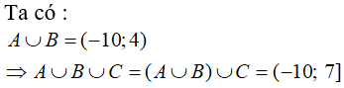
Chọn đáp án B
Bài 10:
Cho các tập hợp A = (3; +∞), B = (-∞; 2), C = (-3; 5].
Khi đó tập A ∩ (B ∪ C) là:
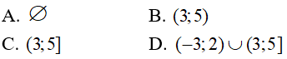
Đáp án
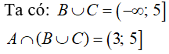
Chọn đáp án C
Bài 11:
Cho a, b, c, d là các số thực thỏa mãn a < b < c < d và các mệnh đề sau:
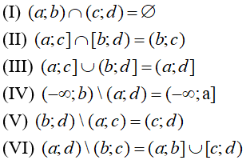
Trong các mệnh đề trên có bao nhiêu mệnh đề đúng?
A. 5
B. 4
C. 3
D. 2
Đáp án
Các mệnh đề đúng là (I), (III), (IV), (VI).
Chọn đáp án B
Bài 12:
Cho a, b, c, d là các số thực thỏa mãn (a; b) ⊂ (c; d).
So sánh các số a, b, c, d ta có:
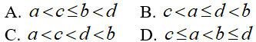
Đáp án
Để (a; b) ⊂ (c; d) thì c ≤ a < b ≤ d
Chọn đáp án D
Bài 13:
Cho các tập hợp 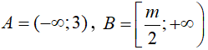.
Điều kiện của tham số m để hai tập hợp A và B có phần tử chung là:
A. m > 6
B. m ≥ 6
C. m < 6
D. Không tồn tại giá trị của m.
Đáp án
Biểu diễn tập hợp A = (-∞; 3) trên trục số .
Chọn đáp án C
Bài 14:
Cho các tập hợp A = [0; 4), B = (-2; 3). Khi đó A ∩ B bằng:
A. (-2; 4)
B. (0; 3)
C. (0; 3]
D. [0; 3)
Đáp án
Để tìm giao của các tập hợp số, ta lần lượt biểu diễn chúng trên cùng một trục số bằng cách gạch bỏ các phần tử không thuộc mỗi tập hợp đó. Khi đó, phần còn lại không bị gạch chính là giao của các tập hợp đã cho.
Bằng cách biểu diễn các tập hợp A, B trên trục số theo phương pháp trên
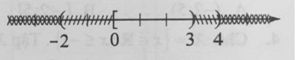
Ta có: A ∩ B = [0; 3).
Chọn đáp án D
Bài 15:
Cho các tập hợp A = [-4; 1), B = (-2; +∞). Khi đó A ∪ B bằng:
A. (-2; 1)
B. [ -4; +∞)
C. (-4; +∞)
D. (1; +∞)
Đáp án
Phương pháp: Để tìm hợp của các tập hợp số, ta lần lượt biểu diễn chúng trên cùng một trục số bằng cách tô đậm các phần tử thuộc mỗi tập hợp đó. Khi đó, toàn bộ phần được tô đậm chính là hợp của các tập hợp đã cho.
Bằng cách biểu diễn các tập hợp A, B trên trục số theo phương pháp trên
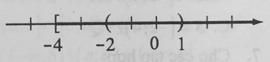
Ta có: A ∪ B = [-4; +∞).
Chọn đáp án B
Bài 16:
Cho các tập hợp A = (1; 3], B = (2; 5) . Khi đó A\B bằng:
A. (1; 2]
B. (1; 2)
C. (1; 5)
D. (2; 3]
Đáp án
Phương pháp: Để tìm hiệu của hai tập hợp số A và B, ta lần lượt biểu diễn các tập hợp A, B trên cùng một trục số bằng cách tô đậm các phần tử thuộc tập hợp A và gạch bỏ các phần tử thuộc tập hợp B. Khi đó, phần được tô đậm mà không bị gạch bỏ chính là A\B.
Bằng cách biểu diễn các tập hợp A và B trên trục số theo phương pháp trên
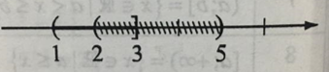
Ta có: A\B = (1;2].
Chọn đáp án A
Bài 17:
Cho các khẳng định sau:
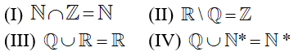
Trong các khẳng định trên, có bao nhiêu khẳng định là mệnh đề đúng?
A. 1
B. 2
C. 3
D. 4
Đáp án
Các khẳng định đúng là (I), (III).
Chọn đáp án B
Bài 18:
Với x ∈ R, tìm mệnh đề đúng trong các mệnh đề sau:
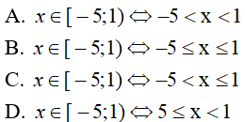
Đáp án
Chọn đáp án D
Bài 19:
Cho X = {x ∈ R: -2 ≤ x < 5}. Tập X có thể được viết là:
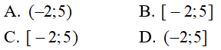
Đáp án
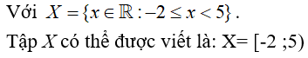
Chọn đáp án C
Bài 20:
Cho X = {x ∈ R: x ≤ -1} . Tập X có thể được viết là:
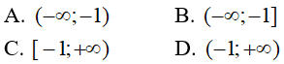
Đáp án
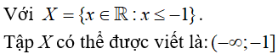
Chọn đáp án B
Bài 21:
Cho A = (-∞; -2]; B = [-5; -2]. Tìm A ∩ B
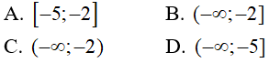
Đáp án
Chọn đáp án A
CLICK NGAY vào TẢI VỀ dưới đây để download hướng dẫn 21 câu hỏi trắc nghiệm Toán lớp 10: Các tập hợp số file word, pdf hoàn toàn miễn phí.

